BÁO CÁO SEMINAR
TÊN ĐỀ TÀI
TỰ ĐỘNG HÓA CÔNG VIỆC VỚI ZAPIER, MAKE HOẶC N8N, GHI CHÚ VÀ TÓM TẮT NỘI DUNG BẰNG AI

Người thực hiện: TS. Nguyễn Thị Hữu Phương

Đơn vị: Bộ môn Công nghệ phần mềm
Khoa Công nghệ Thông tin
Hà Nội - 2024

MỤC LỤC
MỤC LỤC 1
DANH MỤC HÌNH ẢNH 3
1. Tính cấp thiết 4
2. Mục tiêu 4
3 Nội dung thực hiện: 4
4. Cách tiếp cận 5
5. Phương pháp nghiên cứu 5
5. Phạm vi nghiên cứu 5
6. Nội dung nghiên cứu và kết quả đạt được 5
6.1 Tổng quan về tự động hóa quy trình làm việc 5
6.1.1 Khái niệm tự động hóa quy trình làm việc 5
6.1.2 Các bước tự động hóa quy trình 6
6.2. Giới thiệu các nền tảng tự động hóa 9
6.2.1. Zapier 9
6.3.2. Make (Integromat) 11
6.3.3. n8n 12
6.3.4. So sánh và lựa chọn công cụ 14
6.4. Ứng dụng tự động hóa quy trình trong thực tiễn 14
6.5. 16
6.5. Quản lý dữ liệu đầu vào và đầu ra trong quy trình tự động hóa 19
6.5. Xử lý lỗi và kiểm soát quy trình tự động hóa 20
7. Kết luận 23
TÀI LIỆU THAM KHẢO 25

DANH MỤC HÌNH ẢNH
Figure 1 Tự động hóa 5
Figure 2 Các bước tự động hóa quy trình 8
Figure 3 Zapier trong tự động hóa quy trình 9
Figure 4 Make trong tự động hóa quy trình 11
Figure 5 N8N trong xây dựng luồng công việc 12

1. Tính cấp thiết
Trong bối cảnh chuyển đổi số mạnh mẽ hiện nay, khối lượng công việc xử lý thông tin trong môi trường văn phòng ngày càng gia tăng. Nhân viên, giảng viên và sinh viên thường xuyên phải làm việc với nhiều công cụ khác nhau như email, bảng tính, công cụ quản lý công việc, hệ thống ghi chú và các nền tảng trao đổi nhóm. Việc xử lý thủ công các công việc lặp đi lặp lại không chỉ tốn thời gian mà còn dễ phát sinh sai sót.
Tự động hóa quy trình làm việc (Workflow Automation) ra đời như một giải pháp giúp kết nối các công cụ, giảm thiểu thao tác thủ công và nâng cao hiệu quả công việc. Các nền tảng như Zapier, Make và n8n cho phép người dùng thiết kế các luồng tự động hóa mà không cần hoặc cần rất ít kiến thức lập trình.
Bên cạnh đó, sự phát triển nhanh chóng của trí tuệ nhân tạo (AI), đặc biệt là các mô hình xử lý ngôn ngữ tự nhiên, đã mở ra khả năng tự động ghi chú, tóm tắt nội dung email, tài liệu và cuộc họp. Việc kết hợp giữa tự động hóa và AI mang lại giá trị lớn trong việc quản lý tri thức và hỗ trợ ra quyết định.
Bên cạnh đó, sự phát triển của trí tuệ nhân tạo (AI), đặc biệt là các mô hình xử lý ngôn ngữ tự nhiên, đã mở ra khả năng tự động ghi chú, phân tích và tóm tắt nội dung từ email, tài liệu hoặc cuộc họp. Việc kết hợp các nền tảng tự động hóa với AI giúp hình thành một hệ sinh thái làm việc thông minh, linh hoạt và hiệu quả.
Báo cáo này tập trung trình bày cách thức ứng dụng Zapier, Make hoặc n8n trong tự động hóa công việc, kết nối các công cụ văn phòng phổ biến, quản lý dữ liệu đầu vào/đầu ra, xử lý lỗi đơn giản, đồng thời tích hợp AI để ghi chú và tóm tắt nội dung.

2. Mục tiêu
- Trình bày tổng quan về tự động hóa quy trình làm việc bằng Zapier, Make và n8n.
- Xây dựng và triển khai một số kịch bản tự động hóa công việc văn phòng phổ biến.
- Kết nối các công cụ văn phòng như Gmail, Trello, Notion, Google Sheets và Slack.
- Ứng dụng AI trong việc ghi chú và tóm tắt nội dung.
- Quản lý dữ liệu đầu vào/đầu ra và xử lý các lỗi đơn giản trong quy trình tự động hóa.

3 Nội dung thực hiện:
- Tìm hiểu tự động hóa quy trình
- Các công cụ tự động hóa quy trình
- Thực nghiệm tự động hóa quy trình

4. Cách tiếp cận
Nghiên cứu về tự động hóa quy trình, các phương pháp tự động hóa và thực nghiệm

5. Phương pháp nghiên cứu
- Phương pháp nghiên cứu lý thuyết: tìm kiếm, tổng hợp và tìm hiểu về các lý thuyết tổng quan về tư duy phản biện, năng lực tư duy phản biện của sinh viên, phương pháp tư duy phản biện
- Phương pháp thực nghiệm: từ những lý thuyết đã tìm hiểu và tổng hợp, sử dụng phương pháp và phần mềm hỗ trợ tăng khả năng tư duy phản biện thực hiện đánh giá sự phát triển tư duy phản biện

5. Phạm vi nghiên cứu
Báo cáo tập trung vào các quy trình tự động hóa ở mức cá nhân và nhóm nhỏ.

6. Nội dung nghiên cứu và kết quả đạt được

6.1 Tổng quan về tự động hóa quy trình làm việc

6.1.1 Khái niệm tự động hóa quy trình làm việc
Tự động hóa quy trình làm việc là việc sử dụng công nghệ để thực hiện các tác vụ lặp đi lặp lại mà không cần sự can thiệp thủ công của con người. Một workflow thường bao gồm các thành phần:
Trigger: Sự kiện kích hoạt (ví dụ: có email mới).
Action: Hành động được thực hiện (ví dụ: tạo task).
Condition: Điều kiện rẽ nhánh xử lý.
Lợi ích của tự động hóa bao gồm tiết kiệm thời gian, giảm lỗi và tăng tính nhất quán.
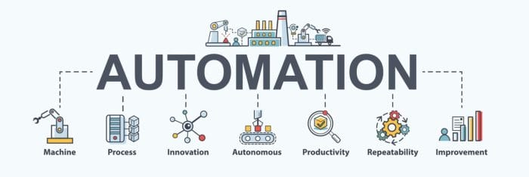
Figure 1 Tự động hóa

6.1.2 Các bước tự động hóa quy trình
Quy trình tự động hóa công việc với các nền tảng Zapier, Make hoặc n8n được xây dựng theo các bước logic, đảm bảo khả năng kết nối công cụ, xử lý dữ liệu, tích hợp AI và kiểm soát lỗi. Các bước cụ thể được mô tả như sau:
Bước 1. Xác định mục tiêu và phạm vi tự động hóa
Trước hết, cần xác định rõ mục tiêu của quy trình tự động hóa, bao gồm:
Loại công việc cần tự động (xử lý email, quản lý công việc, ghi chú, tóm tắt nội dung, thông báo,…).
Các công cụ liên quan (Gmail, Google Sheets, Notion, Trello, Slack,…).
Dữ liệu đầu vào và đầu ra mong muốn.
Việc xác định rõ phạm vi giúp tránh tự động hóa tràn lan, đồng thời đảm bảo quy trình được thiết kế phù hợp với nhu cầu thực tế.
Bước 2. Lựa chọn nền tảng tự động hóa phù hợp
Dựa trên mức độ phức tạp và yêu cầu kỹ thuật, người dùng lựa chọn nền tảng phù hợp:
Zapier: phù hợp với các quy trình đơn giản, triển khai nhanh.
Make: phù hợp với các quy trình có xử lý dữ liệu trung gian và phân nhánh.
n8n: phù hợp với các hệ thống yêu cầu tùy biến cao và kiểm soát dữ liệu.
Việc lựa chọn đúng nền tảng giúp tối ưu hiệu suất và khả năng mở rộng của hệ thống.
Bước 3. Thiết lập sự kiện kích hoạt (Trigger)
Trigger là điều kiện khởi tạo quy trình tự động hóa. Một số ví dụ trigger phổ biến gồm:
Có email mới đến trong Gmail.
Có hàng dữ liệu mới được thêm vào Google Sheets.
Có thẻ công việc mới được tạo trong Trello hoặc Notion.
Trigger đóng vai trò quan trọng trong việc đảm bảo quy trình được kích hoạt đúng thời điểm.
Bước 4. Thu thập và tiền xử lý dữ liệu đầu vào
Sau khi quy trình được kích hoạt, hệ thống tiến hành thu thập dữ liệu đầu vào. Dữ liệu này cần được:
Chuẩn hóa định dạng (văn bản, ngày tháng, số liệu).
Lọc bỏ thông tin không cần thiết.
Kiểm tra tính hợp lệ và đầy đủ.
Bước tiền xử lý giúp giảm lỗi trong các bước xử lý tiếp theo và nâng cao chất lượng dữ liệu.
Bước 5. Xử lý nghiệp vụ và tích hợp AI
Tại bước này, dữ liệu được xử lý theo yêu cầu nghiệp vụ cụ thể, bao gồm:
Gửi nội dung văn bản đến mô hình AI để ghi chú hoặc tóm tắt.
Phân loại nội dung theo chủ đề hoặc mức độ ưu tiên.
Trích xuất thông tin quan trọng phục vụ quản lý công việc.
Việc tích hợp AI giúp tự động hóa các tác vụ đòi hỏi tư duy phân tích, vốn trước đây phải thực hiện thủ công.
Bước 6. Phân phối và lưu trữ dữ liệu đầu ra
Kết quả xử lý được chuyển đến các hệ thống đích, chẳng hạn:
Lưu bản tóm tắt vào Notion hoặc Google Sheets.
Tạo thẻ công việc mới trong Trello.
Gửi thông báo trạng thái qua Slack hoặc email.
Bước này đảm bảo thông tin được chia sẻ kịp thời và lưu trữ có hệ thống.
Bước 7. Thiết lập kiểm soát lỗi và thông báo
Để đảm bảo tính ổn định của quy trình, cần thiết lập các cơ chế:
Phát hiện lỗi kết nối hoặc lỗi dữ liệu.
Ghi log quá trình xử lý để phục vụ theo dõi và phân tích.
Gửi thông báo cảnh báo khi quy trình thất bại hoặc gián đoạn.
Cơ chế kiểm soát lỗi giúp nâng cao độ tin cậy và khả năng vận hành liên tục của hệ thống.
Bước 8. Kiểm thử, đánh giá và tối ưu quy trình
Sau khi hoàn thiện, quy trình cần được:
Kiểm thử với nhiều tình huống dữ liệu khác nhau.
Đánh giá hiệu quả về thời gian xử lý và độ chính xác.
Điều chỉnh, tối ưu để đáp ứng tốt hơn yêu cầu thực tế.
Bước này giúp quy trình tự động hóa đạt hiệu quả bền vững trong dài hạn.
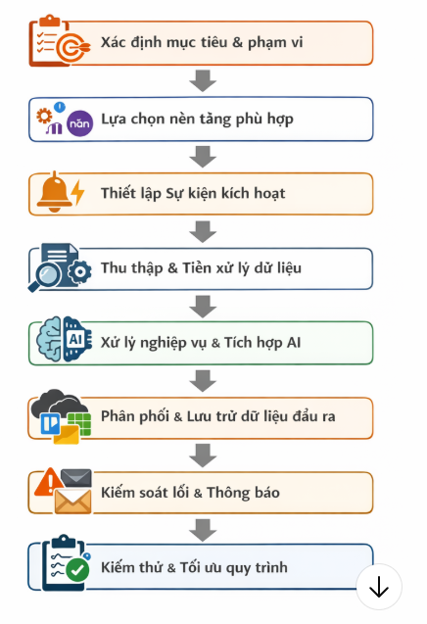
Figure 2 Các bước tự động hóa quy trình

6.2. Giới thiệu các nền tảng tự động hóa
Sự phát triển của các nền tảng tự động hóa quy trình làm việc (Workflow Automation Platforms) đã góp phần quan trọng trong việc nâng cao hiệu suất lao động và giảm thiểu các tác vụ thủ công lặp đi lặp lại. Các công cụ này cho phép kết nối nhiều ứng dụng và dịch vụ khác nhau thông qua các luồng xử lý được thiết kế sẵn, không yêu cầu hoặc chỉ yêu cầu rất ít kiến thức lập trình. Trong phạm vi báo cáo này, ba công cụ tiêu biểu được xem xét là Zapier, Make và n8n.

6.2.1. Zapier
Zapier là một trong những nền tảng tự động hóa quy trình phổ biến nhất hiện nay, hoạt động dựa trên mô hình Trigger – Action. Theo mô hình này, khi một sự kiện kích hoạt (Trigger) xảy ra trong một ứng dụng, Zapier sẽ tự động thực hiện một hoặc nhiều hành động (Action) tương ứng trên các ứng dụng khác.
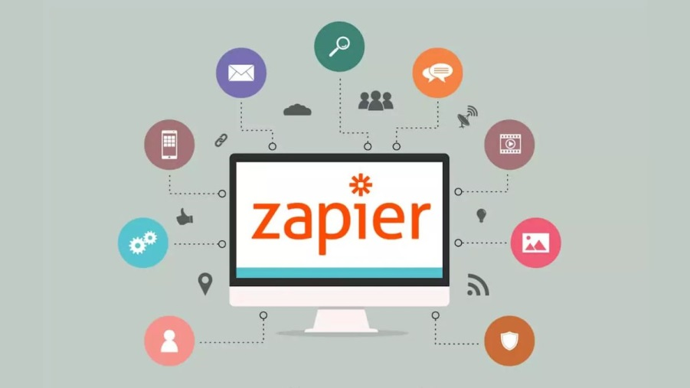
Figure 3 Zapier trong tự động hóa quy trình
Ưu điểm nổi bật của Zapier là:
- Giao diện thân thiện, dễ sử dụng, phù hợp với người dùng không chuyên về kỹ thuật.
- Hỗ trợ kết nối với hàng nghìn ứng dụng phổ biến như Gmail, Google Sheets, Slack, Trello, Notion,…
- Thời gian triển khai nhanh, phù hợp với các quy trình đơn giản và trung bình.
Tuy nhiên, Zapier còn tồn tại một số hạn chế như khả năng xử lý logic phức tạp chưa cao và chi phí sử dụng tăng khi số lượng tác vụ tự động lớn.
Ví dụ sử dụng Zapier trong tự động hóa xử lý email và quản lý công việc
Trong ví dụ này, Zapier được sử dụng để tự động hóa quy trình xử lý email đến và quản lý công việc cá nhân.
Mô tả quy trình:
Khi có một email mới đến hộp thư Gmail với nhãn (label) xác định trước, hệ thống tự động trích xuất nội dung chính của email, sau đó tạo một thẻ công việc mới trong Trello và gửi thông báo qua Slack.
Các bước thực hiện:
Trigger: Email mới được gắn nhãn trong Gmail.
Action 1: Trích xuất tiêu đề và nội dung email.
Action 2: Tạo thẻ mới trong Trello với mô tả từ email.
Action 3: Gửi thông báo tóm tắt qua Slack.
Ý nghĩa:
Quy trình này giúp người dùng không bỏ sót các email quan trọng và chuyển đổi nhanh chóng thông tin thành nhiệm vụ cần thực hiện, giảm đáng kể thao tác thủ công.

6.3.2. Make (Integromat)
Make là nền tảng tự động hóa quy trình nâng cao, cho phép người dùng thiết kế các luồng công việc trực quan thông qua sơ đồ dạng mô-đun. So với Zapier, Make cung cấp khả năng xử lý dữ liệu linh hoạt hơn, hỗ trợ rẽ nhánh, lặp và biến đổi dữ liệu trong quá trình thực thi. Các đặc điểm chính của Make bao gồm:
- Khả năng xây dựng quy trình phức tạp với nhiều bước xử lý trung gian.
- Hỗ trợ thao tác dữ liệu mạnh mẽ như lọc, tổng hợp và chuyển đổi định dạng.
- Giao diện trực quan giúp người dùng dễ theo dõi luồng dữ liệu đầu vào và đầu ra.
Make phù hợp với các quy trình nghiệp vụ yêu cầu xử lý dữ liệu đa dạng, tuy nhiên vẫn đòi hỏi người dùng có tư duy logic và hiểu biết nhất định về quy trình.
Ví dụ sử dụng Make trong tự động hóa ghi chú và tóm tắt nội dung bằng AI
Make được sử dụng trong quy trình có mức độ phức tạp trung bình, yêu cầu xử lý dữ liệu và tích hợp AI.
Mô tả quy trình:
Khi một tài liệu mới được tải lên Google Drive, hệ thống tự động gửi nội dung tài liệu đến dịch vụ AI để tóm tắt, sau đó lưu bản tóm tắt vào Notion và cập nhật nhật ký xử lý trong Google Sheets.
Các bước thực hiện:
Trigger: Có tệp mới được thêm vào Google Drive.
Thu thập dữ liệu: Đọc nội dung tài liệu.
Xử lý AI: Gửi văn bản đến mô hình AI để tạo bản tóm tắt.
Lưu trữ: Ghi kết quả tóm tắt vào Notion.
Ghi log: Cập nhật trạng thái xử lý vào Google Sheets.
Ý nghĩa:
Quy trình này hỗ trợ quản lý tri thức hiệu quả, đặc biệt phù hợp với môi trường học thuật hoặc tổ chức có khối lượng tài liệu lớn.
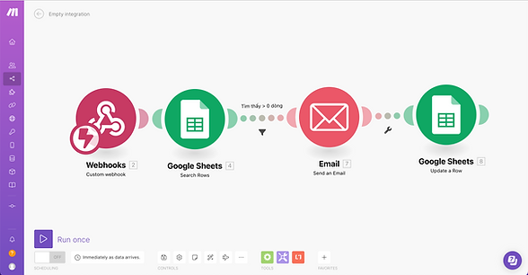
Figure 4 Make trong tự động hóa quy trình

6.3.3. n8n
n8n là nền tảng tự động hóa quy trình mã nguồn mở, cho phép triển khai trên máy chủ riêng hoặc sử dụng dịch vụ đám mây. Khác với Zapier và Make, n8n hướng đến người dùng có nền tảng kỹ thuật, đặc biệt là trong các hệ thống yêu cầu tính linh hoạt và kiểm soát dữ liệu cao. Ưu điểm của n8n bao gồm:
- Khả năng tùy biến mạnh mẽ thông qua lập trình và API.
- Hỗ trợ tích hợp sâu với các hệ thống nội bộ và dịch vụ bên ngoài.
- Kiểm soát tốt dữ liệu và bảo mật khi triển khai on-premise.
Nhược điểm của n8n là quá trình cài đặt và vận hành phức tạp hơn, không phù hợp với người dùng phổ thông hoặc các quy trình đơn giản.
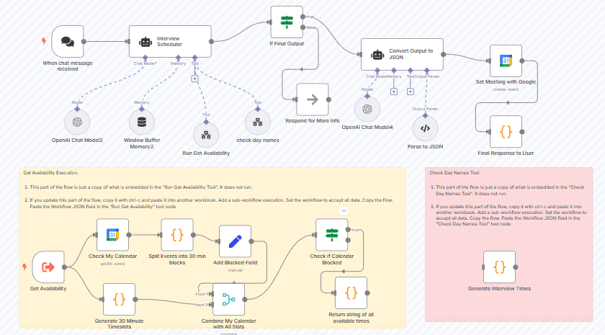
Figure 5 N8N trong xây dựng luồng công việc
Ví dụ sử dụng n8n trong tự động hóa quy trình nghiệp vụ và quản lý dữ liệu
n8n được ứng dụng trong hệ thống yêu cầu tính linh hoạt và kiểm soát dữ liệu cao.
Mô tả quy trình:
Khi người dùng gửi biểu mẫu trực tuyến (Form), dữ liệu được lưu vào cơ sở dữ liệu nội bộ, đồng thời nội dung được phân tích bằng AI để phân loại mức độ ưu tiên, sau đó gửi thông báo đến kênh Slack tương ứng.
Các bước thực hiện:
Trigger: Nhận dữ liệu từ biểu mẫu trực tuyến.
Xử lý dữ liệu: Kiểm tra và chuẩn hóa dữ liệu đầu vào.
Xử lý AI: Phân loại nội dung theo mức độ ưu tiên.
Lưu trữ: Ghi dữ liệu vào cơ sở dữ liệu nội bộ.
Thông báo: Gửi thông tin đến Slack theo kết quả phân loại.
Ý nghĩa:
Ví dụ này cho thấy khả năng mở rộng và tùy biến của n8n trong việc tích hợp AI và hệ thống nội bộ, phù hợp với các tổ chức yêu cầu bảo mật dữ liệu cao.

6.3.4. So sánh và lựa chọn công cụ
Mỗi công cụ tự động hóa quy trình đều có những ưu điểm và hạn chế riêng. Việc lựa chọn nền tảng phù hợp phụ thuộc vào:
- Mức độ phức tạp của quy trình cần tự động hóa.
- Năng lực kỹ thuật của người sử dụng.
- Yêu cầu về bảo mật và kiểm soát dữ liệu.
Trong bối cảnh ứng dụng AI để ghi chú và tóm tắt nội dung, cả ba công cụ đều có khả năng tích hợp với các dịch vụ AI thông qua API, từ đó mở rộng đáng kể phạm vi và hiệu quả của tự động hóa quy trình làm việc.
Zapier là nền tảng tự động hóa phổ biến, hỗ trợ kết nối hàng nghìn ứng dụng. Ưu điểm của Zapier là dễ sử dụng, giao diện thân thiện. Tuy nhiên, khả năng xử lý dữ liệu phức tạp còn hạn chế.
Thông qua các ví dụ trên, có thể nhận thấy:
Zapier phù hợp với các quy trình đơn giản, triển khai nhanh.
Make đáp ứng tốt các quy trình có xử lý dữ liệu và tích hợp AI ở mức trung bình.
n8n thích hợp cho các hệ thống phức tạp, yêu cầu tùy biến và kiểm soát dữ liệu cao.
Việc lựa chọn công cụ cần dựa trên yêu cầu thực tế của quy trình, năng lực kỹ thuật của người dùng và mục tiêu dài hạn của tổ chức.

6.4. Ứng dụng tự động hóa quy trình trong thực tiễn
Việc ứng dụng các công cụ tự động hóa quy trình không chỉ mang tính lý thuyết mà đã và đang được triển khai rộng rãi trong thực tế nhằm nâng cao hiệu quả làm việc cá nhân và tổ chức. Các nền tảng Zapier, Make và n8n cho phép xây dựng những quy trình tự động linh hoạt, phù hợp với nhiều ngữ cảnh khác nhau.
Ví dụ minh họa: Bài toán thực tế: Quản lý và xử lý email công việc hằng ngày.
Khi có email mới đến Gmail, hệ thống tự động kiểm tra nội dung và mức độ quan trọng. Nếu email liên quan đến công việc, hệ thống tạo nhiệm vụ tương ứng trong Trello. Đồng thời, một thông báo tóm tắt được gửi đến Slack để người dùng kịp thời theo dõi.
Công cụ áp dụng: Zapier
Bước 1: Phát hiện email mới
Hệ thống giám sát hộp thư Gmail.
Khi có email mới đến, quy trình tự động được kích hoạt.
Bước 2: Phân tích nội dung email bằng AI
AI đọc tiêu đề và nội dung email.
Xác định:
Email có liên quan đến công việc hay không (dựa vào từ khóa như: deadline, dự án, báo cáo, họp, yêu cầu, hợp đồng…).
Mức độ quan trọng (cao, trung bình, thấp).
Trích xuất thông tin chính: người gửi, nội dung cần thực hiện, thời hạn (nếu có).
Ví dụ phân tích email:
Tiêu đề: Yêu cầu hoàn thành báo cáo tiến độ dự án A
Nội dung: Vui lòng gửi báo cáo tiến độ dự án A trước ngày 25/12.
Loại email: Công việc
Mức độ ưu tiên: Cao
Nhiệm vụ: Hoàn thành báo cáo tiến độ dự án A
Deadline: 25/12
Bước 3: Tạo nhiệm vụ tự động trong Trello
Hệ thống tạo một thẻ (Card) mới trong bảng Trello:
Tên thẻ: Hoàn thành báo cáo tiến độ dự án A
Mô tả: Trích nội dung email
Deadline: 25/12
Nhãn: Urgent / Work
Người phụ trách: Tự động gán cho người nhận email
Bước 4: Gửi thông báo tóm tắt lên Slack
Một thông báo được gửi đến kênh Slack (ví dụ: #cong-viec):
Nội dung thông báo:
Email công việc mới
• Người gửi: Trưởng dự án
• Nhiệm vụ: Hoàn thành báo cáo tiến độ dự án A
• Deadline: 25/12
• Trạng thái: Đã tạo nhiệm vụ trên Trello
Email công việc được xử lý tự động 100%.
Nhiệm vụ được tạo ngay khi email đến, không cần thao tác thủ công.
Người dùng và nhóm làm việc được thông báo tức thời qua Slack.
Giảm nguy cơ bỏ lỡ deadline và tăng hiệu quả quản lý công việc.
Hiệu quả đạt được:
- Giảm thời gian xử lý email thủ công.
- Hạn chế bỏ sót thông tin quan trọng.
- Tăng khả năng quản lý công việc có hệ thống.
Ví dụ trên cho thấy tự động hóa quy trình giúp chuyển đổi dữ liệu giữa các công cụ một cách liền mạch, góp phần nâng cao năng suất làm việc.
6.5. Tích hợp trí tuệ nhân tạo trong tự động hóa ghi chú và tóm tắt nội dung
AI đóng vai trò quan trọng trong việc xử lý dữ liệu phi cấu trúc, đặc biệt là văn bản. Khi được tích hợp vào quy trình tự động hóa, AI giúp thực hiện các tác vụ phân tích, ghi chú và tóm tắt nội dung một cách hiệu quả.
Nội dung tích hợp AI
Phân tích nội dung email, tài liệu hoặc văn bản đầu vào.
Tạo bản tóm tắt ngắn gọn, súc tích, tập trung vào các ý chính.
Hỗ trợ phân loại nội dung theo chủ đề hoặc mức độ ưu tiên.
Ví dụ minh họa
Bài toán thực tế: Quản lý tài liệu học thuật.
Khi một tài liệu PDF mới được tải lên Google Drive, Make tự động đọc nội dung văn bản. Nội dung này được gửi đến mô hình AI để tạo bản tóm tắt. Kết quả tóm tắt được lưu vào Notion, kèm theo đường dẫn đến tài liệu gốc.
Trong công việc nghiên cứu, giảng dạy và quản lý tài liệu, người dùng thường xuyên tải lên Google Drive nhiều tài liệu PDF như: bài báo khoa học, báo cáo dự án, luận văn, tài liệu hội thảo. Việc đọc toàn bộ nội dung để nắm nhanh ý chính tốn nhiều thời gian.
Do đó, quy trình tự động hóa được xây dựng nhằm tự động tạo bản tóm tắt nội dung PDF, giúp người dùng nhanh chóng nắm bắt nội dung chính và quản lý tri thức hiệu quả.
Hiệu quả đạt được:
- Rút ngắn thời gian đọc và tổng hợp tài liệu.
- Hỗ trợ lưu trữ tri thức có hệ thống.
- Tăng khả năng tra cứu và tái sử dụng thông tin.
Tài liệu PDF được tải lên Google Drive:
Tên file: UAV_LiDAR_Point_Cloud_Segmentation.pdf
Nội dung: Bài báo khoa học dài 12 trang, trình bày phương pháp phân đoạn đám mây điểm LiDAR từ UAV, bao gồm cơ sở lý thuyết, phương pháp đề xuất, thực nghiệm và kết luận.
Bước 1: Phát hiện PDF mới trên Google Drive
Make theo dõi một thư mục cụ thể (ví dụ: /Research_Papers/).
Khi có file PDF mới được tải lên, quy trình tự động được kích hoạt.
Make thu thập các metadata:
Tên file
Ngày tải lên
Người tải lên
Đường dẫn chia sẻ
Ý nghĩa:
Đảm bảo mọi tài liệu mới đều được xử lý ngay lập tức, không phụ thuộc vào thao tác thủ công.
Bước 2: Trích xuất nội dung văn bản từ PDF
Make sử dụng module:
Google Drive – Download a file
Kết hợp module đọc PDF (PDF.co / PDF Parser / OCR nếu là scan)
Nội dung văn bản được chuyển thành dạng text thuần.
Ví dụ nội dung trích xuất (rút gọn):
“This paper proposes an effective method for UAV LiDAR point cloud data segmentation using structural adjacency learning (SAL)… Experimental results demonstrate improved accuracy and efficiency…”
Ý nghĩa:
Chuyển tài liệu không cấu trúc (PDF) thành dữ liệu có thể xử lý bằng AI.
Bước 3: Gửi nội dung đến mô hình AI để tóm tắt
Make gửi văn bản đến mô hình AI với prompt chuẩn hóa.
Ví dụ Prompt:
“Summarize the following academic PDF into 5–7 bullet points, focusing on problem statement, proposed method, experiments, and contributions.”
Kết quả tóm tắt do AI tạo:
Bài báo tập trung vào phân đoạn đám mây điểm LiDAR từ UAV.
Đề xuất phương pháp học liên kết cấu trúc (SAL) để cải thiện độ chính xác.
Sử dụng dữ liệu thực nghiệm từ UAV LiDAR.
Kết quả cho thấy phương pháp đề xuất vượt trội so với các phương pháp truyền thống.
Phù hợp cho các ứng dụng bản đồ 3D và quản lý tài nguyên.
Ý nghĩa:
AI giúp cô đọng nội dung học thuật phức tạp thành thông tin dễ tiếp cận, phục vụ đọc nhanh và tra cứu.
Bước 4: Lưu bản tóm tắt vào Notion
Make tạo một trang (Page) mới trong cơ sở dữ liệu Notion “Tài liệu nghiên cứu”.
Các trường thông tin được lưu:
Trường Nội dung
Tiêu đề UAV LiDAR Point Cloud Segmentation
Tóm tắt AI Nội dung tóm tắt do AI sinh
Loại tài liệu Bài báo khoa học
Ngày thêm 22/12/2025
Link PDF gốc URL Google Drive
Ý nghĩa:
Notion trở thành kho tri thức cá nhân, dễ tìm kiếm, phân loại và tái sử dụng.
Mỗi tài liệu PDF mới đều có bản tóm tắt tự động.
Tiết kiệm đáng kể thời gian đọc tài liệu học thuật.
Dễ dàng tra cứu nội dung chính trước khi đọc toàn văn.
Hỗ trợ hiệu quả cho nghiên cứu, viết bài báo và giảng dạy.

6.5. Quản lý dữ liệu đầu vào và đầu ra trong quy trình tự động hóa
Quản lý dữ liệu là yếu tố then chốt đảm bảo quy trình tự động hóa hoạt động ổn định và chính xác. Dữ liệu đầu vào cần được kiểm soát chặt chẽ trước khi xử lý, trong khi dữ liệu đầu ra phải được lưu trữ có hệ thống.
Quản lý dữ liệu đầu vào
- Kiểm tra định dạng dữ liệu (văn bản, số, ngày tháng).
- Lọc bỏ dữ liệu không hợp lệ hoặc trùng lặp.
- Chuẩn hóa dữ liệu trước khi đưa vào xử lý.
- Quản lý dữ liệu đầu ra
- Lưu trữ kết quả xử lý vào Google Sheets, Notion hoặc cơ sở dữ liệu.
- Ghi log các bước xử lý để phục vụ theo dõi và đánh giá.
- Đảm bảo khả năng truy xuất và mở rộng dữ liệu trong tương lai.
Ví dụ minh họa Bài toán thực tế: Thu thập dữ liệu phản hồi từ biểu mẫu trực tuyến. Người dùng gửi biểu mẫu phản hồi. n8n kiểm tra tính hợp lệ của dữ liệu (trường bắt buộc, định dạng email).
Dữ liệu hợp lệ được lưu vào cơ sở dữ liệu, dữ liệu lỗi được đưa vào danh sách xử lý lại.
Kết quả:
Dữ liệu đầu vào được kiểm soát tốt.
Giảm sai sót trong quá trình xử lý.
Tăng độ tin cậy của hệ thống.

6.5. Xử lý lỗi và kiểm soát quy trình tự động hóa
Trong quá trình vận hành, các quy trình tự động hóa có thể gặp lỗi do kết nối mạng, lỗi API hoặc dữ liệu không hợp lệ. Do đó, việc thiết lập cơ chế xử lý lỗi là yêu cầu bắt buộc.
Các loại lỗi thường gặp
Lỗi xác thực hoặc kết nối với dịch vụ bên ngoài.
Lỗi dữ liệu đầu vào không đúng định dạng.
Lỗi quá tải hoặc giới hạn số lượng yêu cầu (rate limit).
Giải pháp xử lý lỗi
Thiết lập cơ chế thử lại (retry) khi xảy ra lỗi tạm thời.
Ghi log chi tiết lỗi để phục vụ phân tích.
Gửi thông báo cảnh báo qua email hoặc Slack khi quy trình thất bại.
Ví dụ minh họa
Bài toán thực tế: Quy trình tự động tóm tắt email bằng AI. Nếu AI không phản hồi hoặc trả về lỗi, hệ thống tự động ghi nhận trạng thái lỗi. Gửi thông báo đến người quản trị qua Slack. Cho phép xử lý lại thủ công hoặc tự động chạy lại sau một khoảng thời gian. Trong hệ thống tự động hóa xử lý email, AI được sử dụng để tạo bản tóm tắt nội dung email. Tuy nhiên, trong thực tế có thể xảy ra các tình huống:
Dịch vụ AI không phản hồi (timeout),
AI trả về lỗi (API error, vượt giới hạn token),
Nội dung email không thể xử lý.
Nếu không có cơ chế kiểm soát, hệ thống sẽ bị gián đoạn và người quản trị không nắm được trạng thái lỗi.
Bài toán đặt ra: Xây dựng quy trình tự động phát hiện – ghi nhận – thông báo – xử lý lại khi AI gặp lỗi.
Bối cảnh và dữ liệu đầu vào (ví dụ cụ thể): Nguồn email: Gmail, Email mới đến: Tiêu đề: Yêu cầu chỉnh sửa bài báo LiDAR
Nội dung: Vui lòng chỉnh sửa phần Related Work theo góp ý của phản biện trước ngày 28/12.
Mục tiêu:
Tạo bản tóm tắt email và lưu vào hệ thống quản lý công việc.
Quy trình tự động hóa đề xuất (có xử lý lỗi)
Bước 1: Phát hiện email mới
Hệ thống tự động phát hiện email mới từ Gmail.
Lấy các thông tin:
Người gửi
Tiêu đề
Nội dung email
Thời gian nhận
Bước 2: Gửi nội dung email đến AI để tóm tắt
Nội dung email được gửi đến mô hình AI với yêu cầu: “Summarize this email in 3 bullet points, focusing on required actions and deadlines.”
Bước 3: Kiểm tra phản hồi từ AI (điểm kiểm soát lỗi): Hệ thống thực hiện kiểm tra:
❌ Trường hợp lỗi 1: AI không phản hồi trong thời gian cho phép (timeout).
❌ Trường hợp lỗi 2: AI trả về mã lỗi (500, 429, token limit).
❌ Trường hợp lỗi 3: Nội dung tóm tắt rỗng hoặc không hợp lệ.
Khi phát hiện lỗi, hệ thống không tiếp tục các bước xử lý tiếp theo.
Cơ chế xử lý lỗi (ví dụ chi tiết)
+ Ghi nhận trạng thái lỗi
Hệ thống tự động ghi log lỗi vào bảng theo dõi (ví dụ: Google Sheet / Database):
Email ID Thời gian Loại lỗi Trạng thái
8723 22/12 09:10 AI Timeout Failed
Mục đích: phục vụ giám sát và kiểm tra sau này.
+ Gửi thông báo đến quản trị viên qua Slack
Ngay khi phát hiện lỗi, hệ thống gửi thông báo đến kênh Slack #ai-system-alert.
Nội dung thông báo ví dụ:
- Lỗi tóm tắt email bằng AI
• Email: Yêu cầu chỉnh sửa bài báo LiDAR
• Thời gian: 09:10 – 22/12
• Nguyên nhân: AI không phản hồi
• Trạng thái: Chưa xử lý
- Vui lòng kiểm tra hoặc chạy lại quy trình
Chủ hộp thư sẽ nhận được thông báo
+ Cho phép xử lý lại thủ công
Chủ sở hữu hòm thư có thể: Nhấn nút “Run again” trên Make / Power Automate, Hoặc chỉnh sửa prompt / nội dung email rồi chạy lại AI. Sau khi chạy lại thành công, trạng thái được cập nhật thành Resolved.
+ Tự động chạy lại sau một khoảng thời gian
Ngoài xử lý thủ công, hệ thống hỗ trợ retry tự động:
Cấu hình:
Thử lại sau 5 phút
Tối đa 3 lần
Nếu retry thành công:
Tiếp tục tạo bản tóm tắt
Cập nhật trạng thái thành Success
Nếu thất bại sau 3 lần:
Đánh dấu Permanent Failure
Yêu cầu xử lý thủ công
Hiệu quả đạt được:
- Giảm gián đoạn quy trình làm việc.
- Tăng độ ổn định và tin cậy của hệ thống.
- Hỗ trợ phát hiện và khắc phục lỗi kịp thời.

7. Kết luận
Trong bối cảnh chuyển đổi số ngày càng sâu rộng, tự động hóa quy trình làm việc đã trở thành một xu hướng tất yếu nhằm nâng cao hiệu suất, giảm thiểu sai sót và tối ưu hóa việc sử dụng nguồn lực. Báo cáo này đã trình bày một cách có hệ thống về việc ứng dụng các nền tảng tự động hóa quy trình như Zapier, Make và n8n trong kết nối các công cụ văn phòng phổ biến, quản lý dữ liệu và tích hợp trí tuệ nhân tạo vào hoạt động ghi chú, tóm tắt nội dung.
Thông qua việc phân tích nguyên lý hoạt động, đặc điểm và khả năng ứng dụng của từng công cụ, báo cáo cho thấy mỗi nền tảng đều có những ưu điểm và hạn chế riêng, phù hợp với các mức độ phức tạp khác nhau của quy trình tự động hóa. Các ví dụ minh họa thực tiễn đã làm rõ khả năng triển khai tự động hóa trong các hoạt động thường ngày như xử lý email, quản lý công việc, tổng hợp tài liệu và thông báo trạng thái hệ thống.
Đặc biệt, việc tích hợp AI vào quy trình tự động hóa đã chứng minh vai trò quan trọng trong việc xử lý dữ liệu phi cấu trúc, hỗ trợ ghi chú và tóm tắt nội dung một cách nhanh chóng, chính xác. Điều này không chỉ giúp tiết kiệm thời gian mà còn góp phần nâng cao hiệu quả quản lý tri thức và hỗ trợ ra quyết định trong môi trường làm việc hiện đại.
Bên cạnh đó, báo cáo cũng nhấn mạnh tầm quan trọng của quản lý dữ liệu đầu vào và đầu ra, cũng như việc thiết lập các cơ chế xử lý lỗi và kiểm soát quy trình nhằm đảm bảo tính ổn định và độ tin cậy của hệ thống tự động hóa. Đây là những yếu tố then chốt giúp các quy trình tự động hóa vận hành bền vững trong thực tế.
Từ đó có thể thấy, tự động hóa quy trình kết hợp với trí tuệ nhân tạo không chỉ mang lại lợi ích ngắn hạn về năng suất mà còn mở ra hướng phát triển lâu dài cho các tổ chức trong quá trình chuyển đổi số. Trong tương lai, việc mở rộng phạm vi ứng dụng, nâng cao mức độ thông minh của AI và tăng cường khả năng tích hợp hệ thống sẽ tiếp tục là những hướng nghiên cứu và triển khai tiềm năng, góp phần xây dựng môi trường làm việc số hiệu quả và linh hoạt hơn.

TÀI LIỆU THAM KHẢO
Zapier, Inc. (2024). Zapier documentation: Automate your work. Retrieved from https://zapier.com
Make. (2024). Make platform documentation (formerly Integromat). Retrieved from https://www.make.com
n8n GmbH. (2024). n8n workflow automation documentation. Retrieved from https://n8n.io
Davenport, T. H., & Ronanki, R. (2018). Artificial intelligence for the real world. Harvard Business Review, 96(1), 108–116.
Russell, S., & Norvig, P. (2021). Artificial intelligence: A modern approach (4th ed.). Pearson.
Jurafsky, D., & Martin, J. H. (2023). Speech and language processing (3rd ed.). Draft version. Stanford University.
Gartner. (2023). Market guide for robotic process automation. Gartner Research.
van der Aalst, W. M. P. (2016). Process mining: Data science in action (2nd ed.). Springer.
Mierswa, I., & Wurst, M. (2019). Workflow automation and data integration in modern enterprises. International Journal of Information Management, 45, 1–10.
https://doi.org/10.1016/j.ijinfomgt.2018.10.003
Siderska, J. (2020). Robotic process automation – a driver of digital transformation. Engineering Management in Production and Services, 12(2), 21–31.
https://doi.org/10.2478/emj-2020-0009
Google. (2024). Google Workspace automation and integrations. Retrieved from https://workspace.google.com
Notion Labs, Inc. (2024). Notion API documentation. Retrieved from https://developers.notion.com
Atlassian. (2024). Trello automation and integrations. Retrieved from https://trello.com
Slack Technologies. (2024). Slack API and workflow builder documentation. Retrieved from https://api.slack.com

